VÝROČNÍ ZPRÁVA
za rok 2016

MĚSTSKÁ KNIHOVNA VELKÉ BÍLOVICE
profesionální veřejná knihovna
organizační složka obce

Základní údaje:

Adresa: Fabian 1215, 691 02 Velké Bílovice
Telefon: 519 346 616
E-mail: knihovna@velkebilovice.cz
URL: http://www.knihovnavelkebilovice.webk.cz
Zřizovatel: Město Velké Bílovice
Nám. Osvoboditelů 570
691 02 Velké Bílovice
Evidenční číslo MK ČR: 1498
Sigla: BVG503
Počet zaměstnanců: 1
Knihovnice: Marie Drábková
Stav knihovního fondu: 19 304 (k 31.12.2016)

Prostorové a technické podmínky:
Knihovna sídlí v přízemí budovy druhého stupně základní školy, se samostatným bezbariérovým vchodem, společným pro ordinaci dětského lékaře.
Ze společné chodby, kde je nové sociální zařízení pro čtenáře a pacienty, se vchází do knihovny.
Knihovna má k dispozici 4 navzájem průchozí místnosti:
- vstupní kancelář s výpůjčním pultem
- oddělení pro děti a mládež
- oddělení pro dospělé
- sklad
Ve vstupním prostoru knihovny se nachází výpůjční pult, dále počítač s on-line katalogem, kopírka, tiskárna, skener a příruční knihovna. V oddělení pro dospělé čtenáře jsou uživatelům k dispozici 3 počítače pro práci s internetem. V celé knihovně lze využívat wi-fi síť pro práci na vlastním zařízení.
V dětském oddělení je hojně využívané třístupňové pódium pro posezení.
Naše knihovna využívá knihovnický systém Clavius.
Služby:
V roce 2016 bylo uskutečněno 17 188 absenčních výpůjček, z toho 3 555 prolongací, bylo vyřízeno 288 rezervací, realizováno 81 výpůjček prostřednictvím MVS, byly přivezeny 4 soubory výměnného fondu o 794 svazcích.
Nejpilnější čtenáři: reg.č. 949 – vypůjčeno 233 titulů, reg.č. 719 – vypůjčeno 197 titulů, reg.č. 590 – vypůjčeno 191 titulů (v období 1/2016 – 12/2016)
Čtenáři a uživatelé:
Celkový počet registrovaných čtenářů činil 448.
Věkové rozložení:
do 15-ti let - 205, tj. 45,76 %
16 – 19 let - 33, tj. 7,37 %
20 – 29 let - 25, tj. 5,58 %
30 – 39 let - 57, tj. 12,72 %
40 – 49 let - 46, tj. 10,27 %
50 – 59 let - 29, tj. 6,47 %
60 – 69 let - 22, tj. 4,91 %
70 – 79 let - 25, tj. 5,58 %
nad 80 let - 2, tj. 0,45 %
nevyplněno 4, tj. 0,89 %
Podle pohlaví:
muži 129, tj. 28,79 %, ženy 319, tj. 71,21 %

Nejžádanější dokumenty v roce 2016:
Beletrie dospělí:
- Romeo a Julie
- Dívka ve vlaku
- Dům v Cornwalu
Naučná dospělí:
- Vaříme podle Herbáře 2
Beletrie mládež:
- Deník malého poseroutky 8
- Jak se stát princeznou
- Noc
Naučná mládež:
- Vše o hasičích

Nákup, zpracování a evidence knihovního fondu:
V roce 2016 přibylo do fondu 861 nových knih v celkové hodnotě 227 600,- Kč (náklady 143.800,-). Nákup novinek probíhá ve většině případů přes internet poštou, částečně od prodejců. Nejčastější dodavatelé jsou internetové e-shopy Easy Life, Kosmas a Albatros.
Využíváme rovněž projekt Česká knihovna na doplnění fondu nekomerční českou literaturou.

Aktualizace knihovního fondu probíhá průběžně, odepsáno bylo 691 svazků. Vyřazené dokumenty byly nabídnuty knihovnám, poté 2x ročně – na jaře a na podzim, zájemcům z řad návštěvníků knihovny formou výprodeje za symbolickou cenu.
V roce 2016 jsme odebírali 52 titulů periodik, převážně z remitendy.
Registrovaným čtenářům půjčujeme rovněž společenské hry. V roce 2016 byla rozšířena nabídka stávajících her od Albi o další od firmy Piatnik. Tato služba je oblíbená a využívaná.

Akce:
V roce 2015 jsme se opět zapojili do projektu „Knížka pro prvňáčka“. Žáci 1.A a 1.B několikrát navštívili knihovnu, kde pro ně připravila program knihovnice, absolvovali motivační besedu s paní Sedláčkovou z nakladatelství Thovt a v červnu byl projekt zakončen předáním knihy „Knihožrouti“ každému prvňáčkovi (celkem 47).
Každý měsíc byla pro děti opět připravena tematicky zaměřená křížovka. Z úspěšných řešitelů losujeme výherce drobných odměn, což je pro děti motivační a „luštění“ je velmi oblíbené.
V březnu navštívily knihovnu po jednotlivých třídách děti z místní „Mateřské školy Kamarádi“. Čekala na ně pohádka „O Budulínkovi“, společné vyprávění a vymalovávání, a samozřejmě prohlížení knih a časopisů.
Pro žáky základní školy byly v průběhu celého roku uspořádány besedy a knihovnické lekce podle požadavků vyučujících („Hledání pokladu“ – akce zaměřená na orientaci a vyhledávání pro 5. třídy, beseda se čtením a úkoly na téma jaro a hospodářská zvířata pro 2. třídy, pohádky s aktivitou pro 3. třídy, pověsti s dílnou čtení pro 4. třídy, literární žánry a kroniky pro 7. třídy, autorské pohádky s aktivitou pro 6. třídy, v dubnu se uskutečnila beseda a autorské čtení se spisovatelem Janem Opatřilem pro žáky 8. a 9. tříd na téma horory).
V Týdnu knihoven navštívilo knihovnu opět všech šest tříd MŠ Kamarádi. Tentokrát se děti seznámily s „Kocourkem Matýskem“ a zkusily si namalovat domeček.
V listopadu nás znovu navštívil spisovatel Jan Opatřil, tentokrát s tvorbou pro malé čtenáře. Žákům druhých, třetích a čtvrtých tříd četl ze svých knih „O kapříku Metlíkovi“ a seznámil je s prací spisovatele a ilustrátora i se zajímavostmi z přírody a ze života ryb.
Všechny třídy ZŠ navštívily knihovnu alespoň 1x.
Ostatní aktivity a fotodokumentace:
Knihovnice se pravidelně zúčastňuje porad a seminářů, které pro knihovny okresu připravuje regionální oddělení Městské knihovny Břeclav. V MZK Brno absolvovala semináře „Zlaté čtení“, „Mediální výchova“ a „CPK – Knihovny.cz“.
Městská knihovna Velké Bílovice je institucionálním členem SKIPu, členem sdružení SKAT, je zapojena do „Benchmarkingu knihoven“.
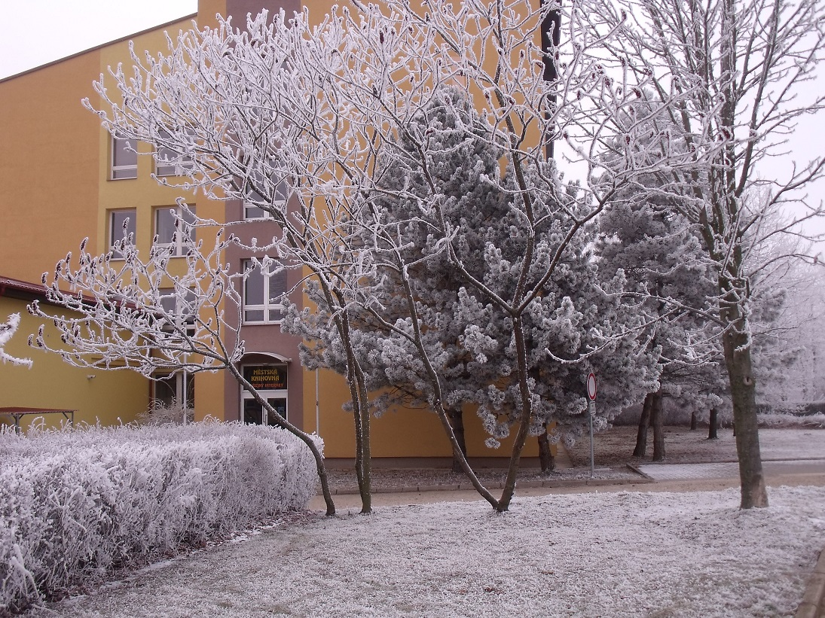
Městská knihovna Velké Bílovice – vchod
Autorské čtení Jana Opatřila – „Kapřík Metlík“ a MŠ Myšičky v Týdnu knihoven
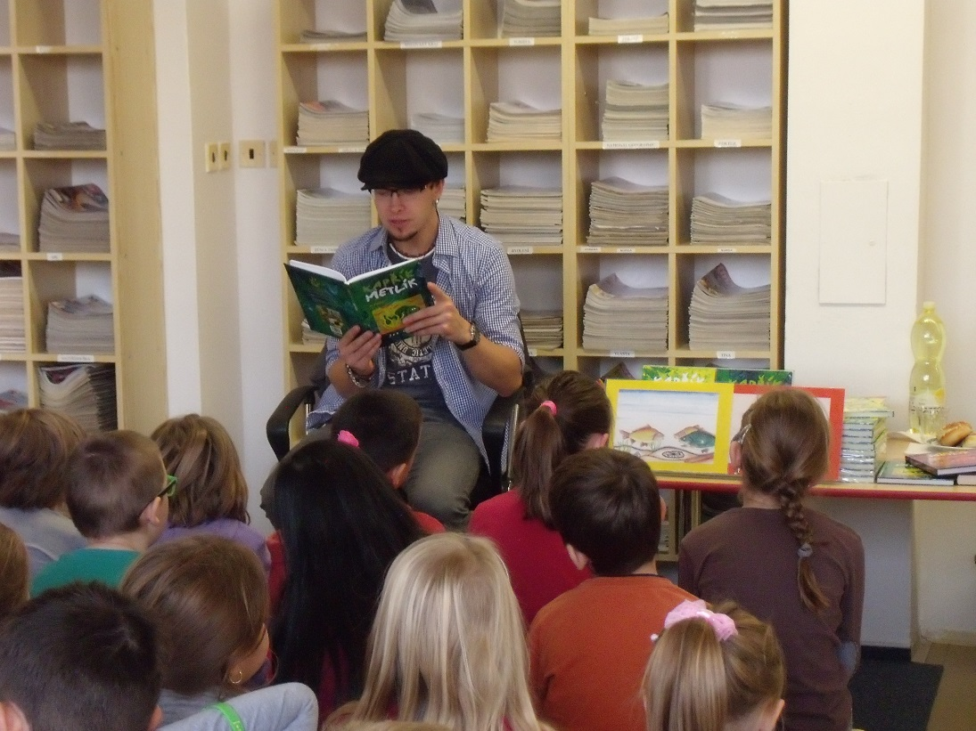
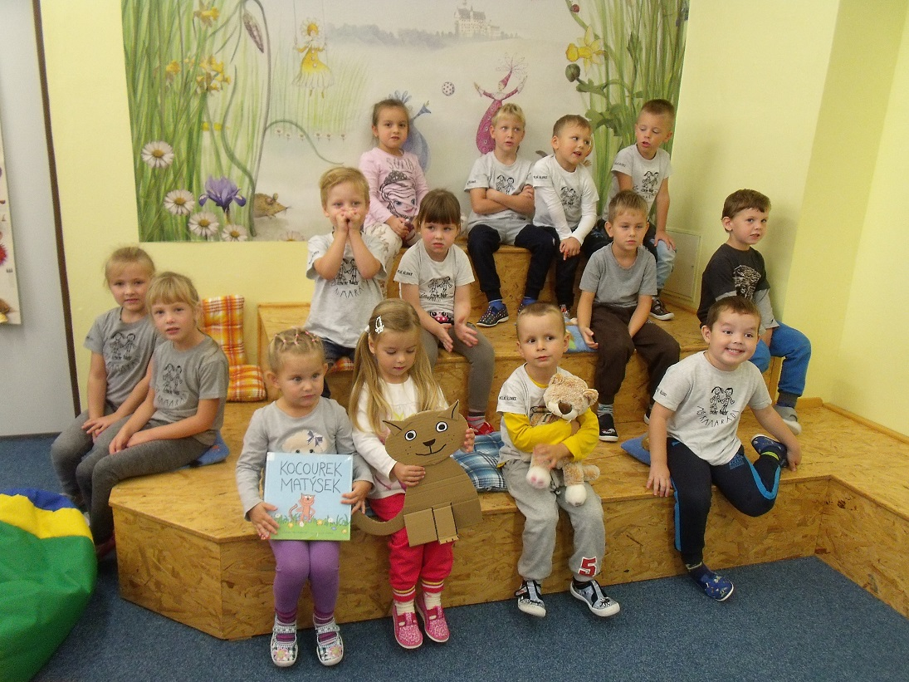
„Knížka pro prvňáčka 2016“ - Knihožrouti
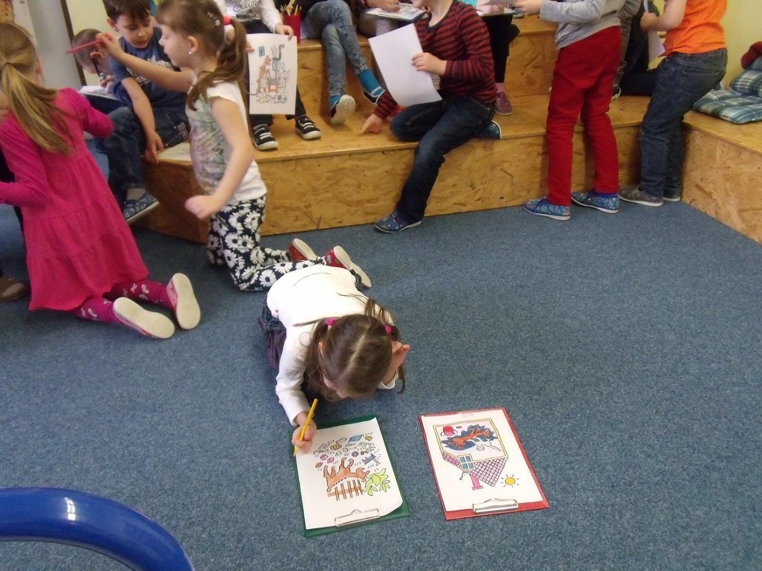
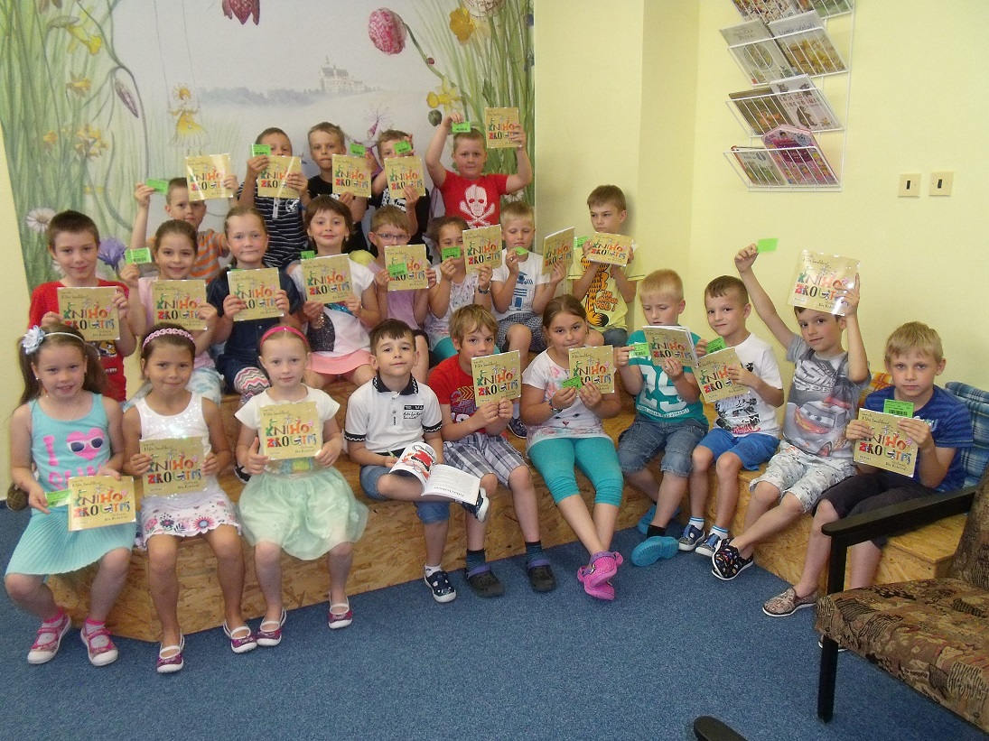
Pověsti – čtenářská dílna pro žáky čtvrtých tříd
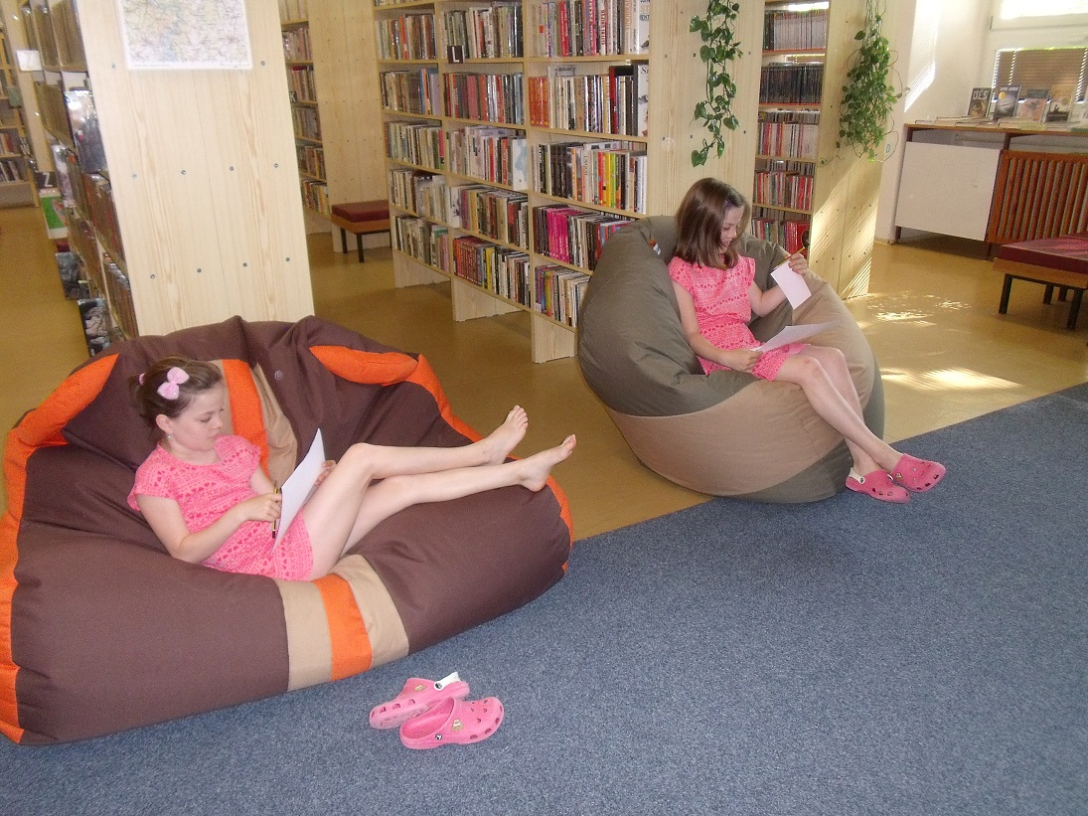
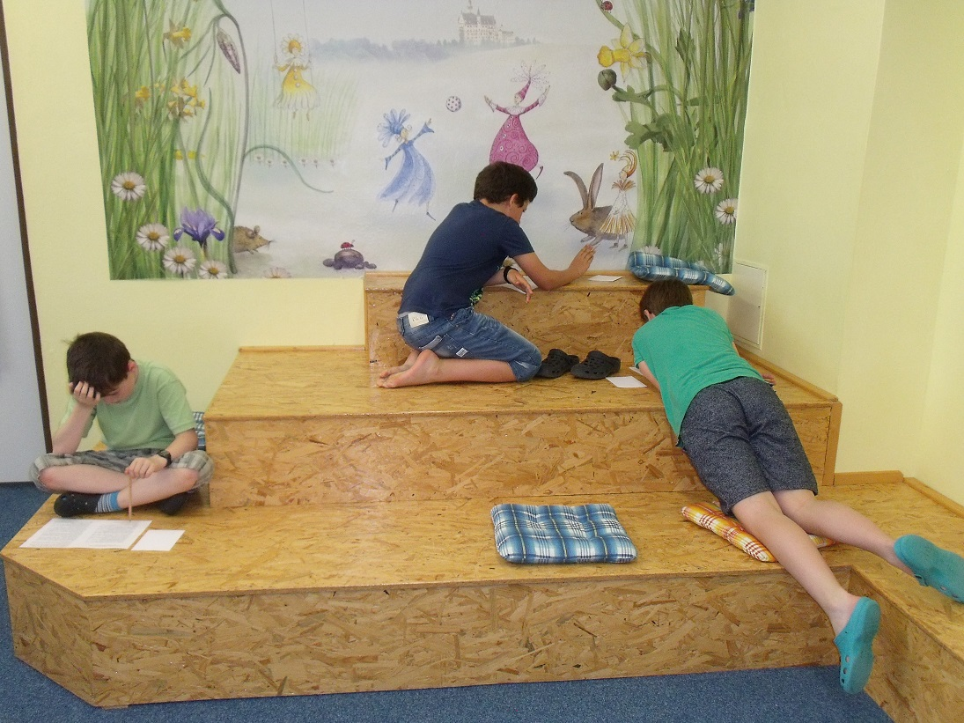
Pohádky – beseda s aktivitou – 3. třídy, Jaro a hospodářská zvířata – 4. třídy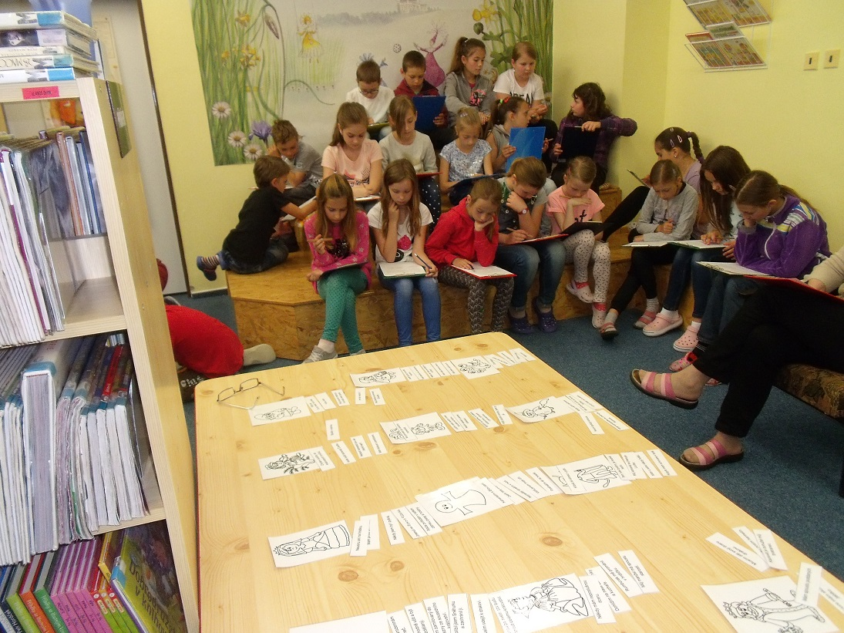
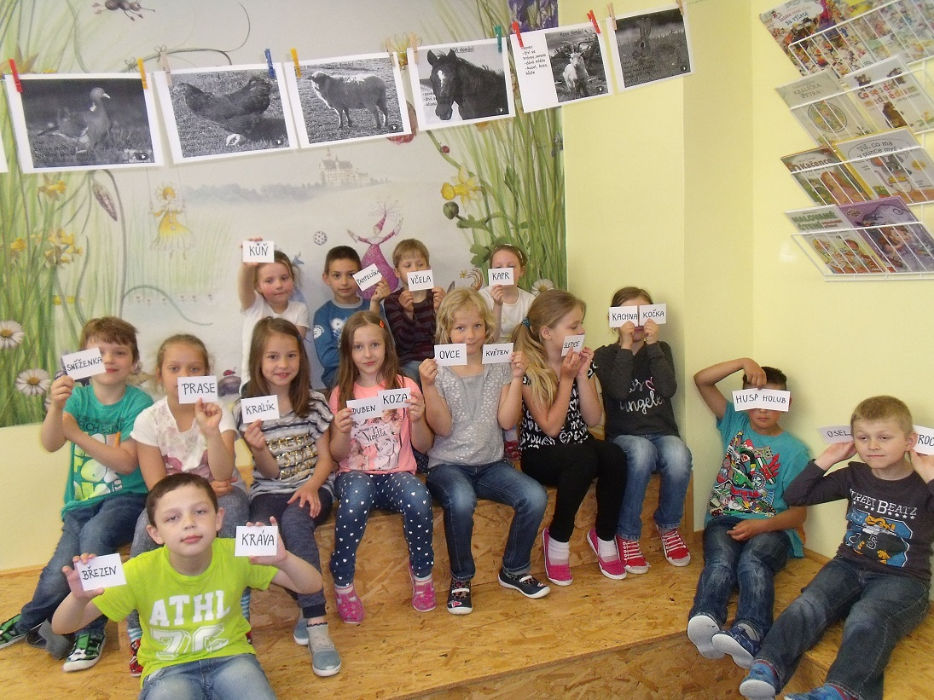
Horory s Janem Opatřilem – 8. a 9. třídy
